Thứ Sáu, ngày 17 tháng 01 năm 2025
LUYỆN TẬP TOÁN
BÀI: Các số 17, 18, 19, 20

I. MỤC ĐÍCH YÊU CẦU:
Đếm, đọc viết được các số từ 17 đến 20
Nhận biết được thứ tự các số từ 17 đến 20
Thực hành vận dụng vào làm các bài tập
II. CHUẨN BỊ
GV: phiếu bài tập, các thẻ số và các thẻ chữ từ 17 đến 20
HS: Bảng con, que tính
III. CÁC HOẠT ĐỘNG DẠY HỌC
HOẠT ĐỘNG CỦA GIÁO VIÊN | HOẠT ĐỘNG CỦA HỌC SINH
1. Giới thiệu bài
GV nêu mục đích yêu cầu tiết học
2. Ôn kiến thức  Cho HS quan sát tranh yêu cầu HS đếm số khối lập phương và nói có tất cả bao nhiêu khối lập phương  GV hướng dẫn HS: 17 khối lập phương gồm 10 khối lập phương và 7 khối lập phương rời, vậy có tất cả là 17 khối lập phương  GV gắn thẻ số và thẻ chữ 17 lên bảng và hướng dẫn HS cách đọc viết số 17  GV tiếp tục thực hiện với các số còn lại 18 đến 20  Cho Hs quan sát tranh và yêu cầu HS đếm số lượng từng loại cây trong vườn rau và nói số lượng rồi viết số lượng tương ứng từng loại cây rồi đọc số vừa viết  Cho Hs nhận xét  GV nhận xét  GV hướng dẫn HS đọc các số từ 17 đến 20  GV giới thiệu 2 cách đọc: đọc tiếp và đọc lùi và hướng dẫn HS đọc từ 11 đến 20 và từ 20 về 11  2. Thực hành luyện tập  Bài 1: Đếm số hình trong mỗi nhóm rồi viết số thích hợp  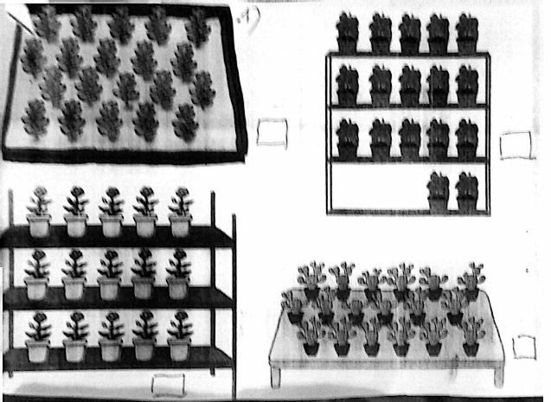  Gọi HS nêu yêu cầu bài tập  GV hướng dẫn  Cho HS làm bài  Cho Hs làm bảng lớp  Cho HS nhận xét  GV nhận xét chữa bài  Cho cả lớp đọc đồng thanh các số vừa làm  Bài 2. Viết các số sau  Mười bảy Mười tám  Hai mươi Mười chín  Mười hai Mười bốn  Mười sáu Mười lăm  Gọi HS nêu yêu cầu bài tập  GV hướng dẫn  Cho HS làm bài  Cho Hs làm bảng con  Cho HS nhận xét  GV nhận xét chữa bài  3. Nối cách đọc số với số thích hợp  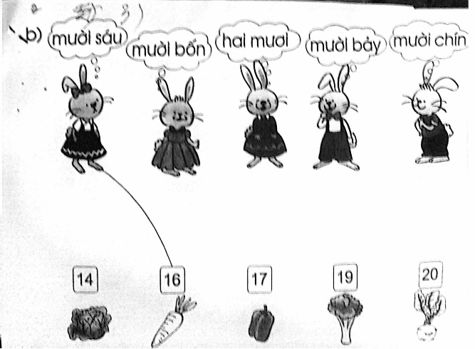  Gọi HS nêu yêu cầu bài tập  GV hướng dẫn  Cho HS làm bài  Cho Hs làm bảng lớp  Cho HS nhận xét  GV nhận xét chữa bài  4. Củng cố dặn dò  Bài học hôm nay em biết thêm về điều gì  Cho Hs lấy que tính theo yêu cầu của GV rồi cho Hs viết vào bảng con và đọc số đó  Nhận xét tiết học, khen ngợi biểu dương học sinh | HS quan sát tranh và đếm số khối lập phương và nói tổng số khối lập phương  Lắng nghe  Quan sát và nói tổng số khối lập phương  Quán sát đếm và nói tổng số lượng từng loại cây và viết số tương ứng và đọc số đó  Nhận xét về cách đọc và viết của bạn  HS đọc các số từ 17 đến 20  HS đọc từ 11 đến 20 và từ 20 về 11  Nêu yêu cầu bài tập  HS lắng nghe  HS làm bài  Hs làm bảng lớp  HS nhận xét  Đọc đồng thanh các số vừa làm  Nêu yêu cầu bài tập  HS lắng nghe  HS làm bài  Hs làm bảng con  HS nhận xét  Nêu yêu cầu bài tập  HS lắng nghe  HS làm bài  Hs làm bảng lớp  HS nhận xét

